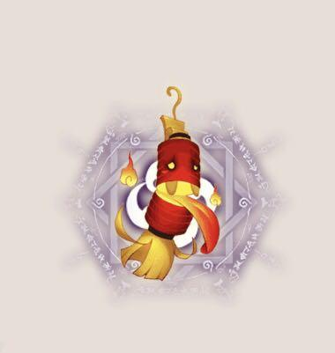灯笼鬼：一脸懵逼

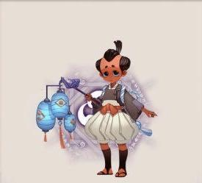提灯小僧：提着夜灯的红脸小和（chu）尚（nan）~

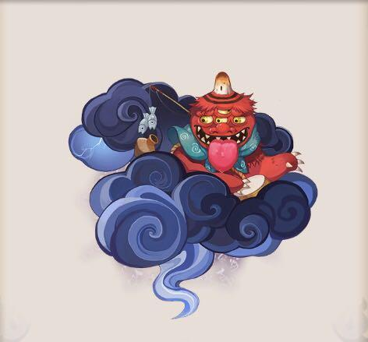赤舌：一脸痴汉！最强的N卡！！

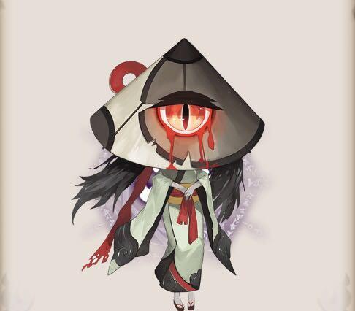唐纸伞妖：蘑菇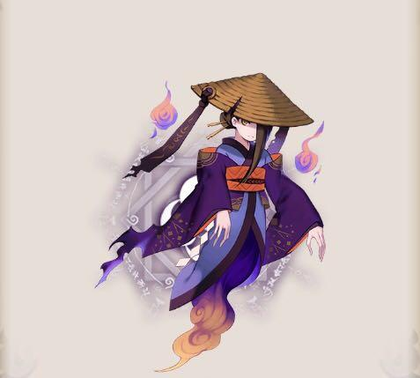盗墓小鬼：以盗墓为生的妖怪~

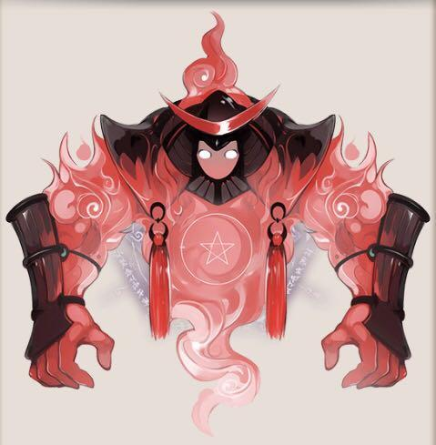寄生魂：没有自身实体的妖怪，邪教

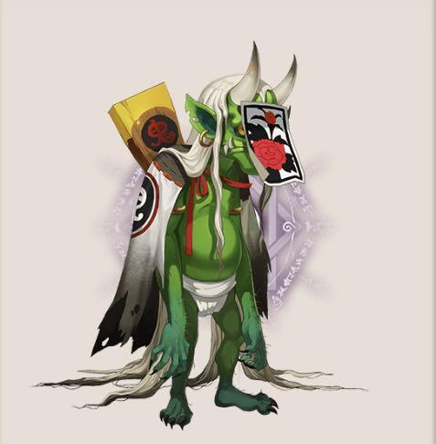天邪鬼绿：”绿色邪教

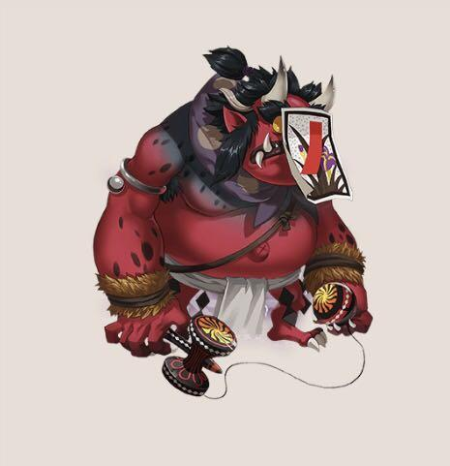天邪鬼赤：红色邪教

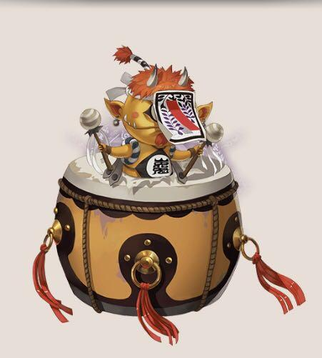天邪鬼黄：黄色邪教

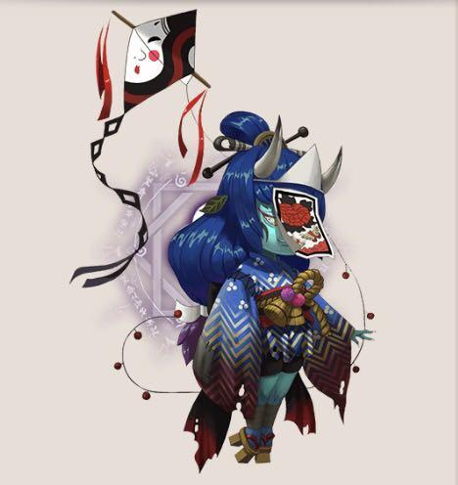天邪鬼青：青色邪教

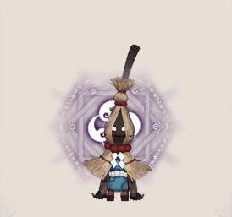帚神：一个能杀人的扫把头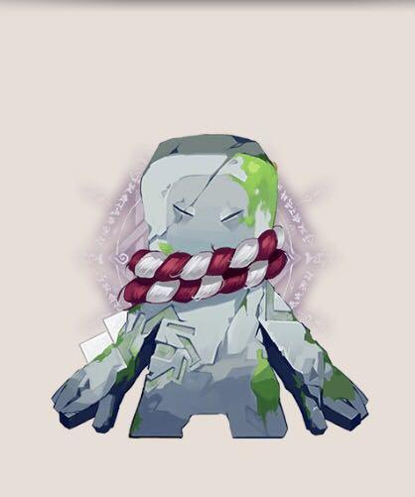涂壁：一面用来自杀的墙